A卡

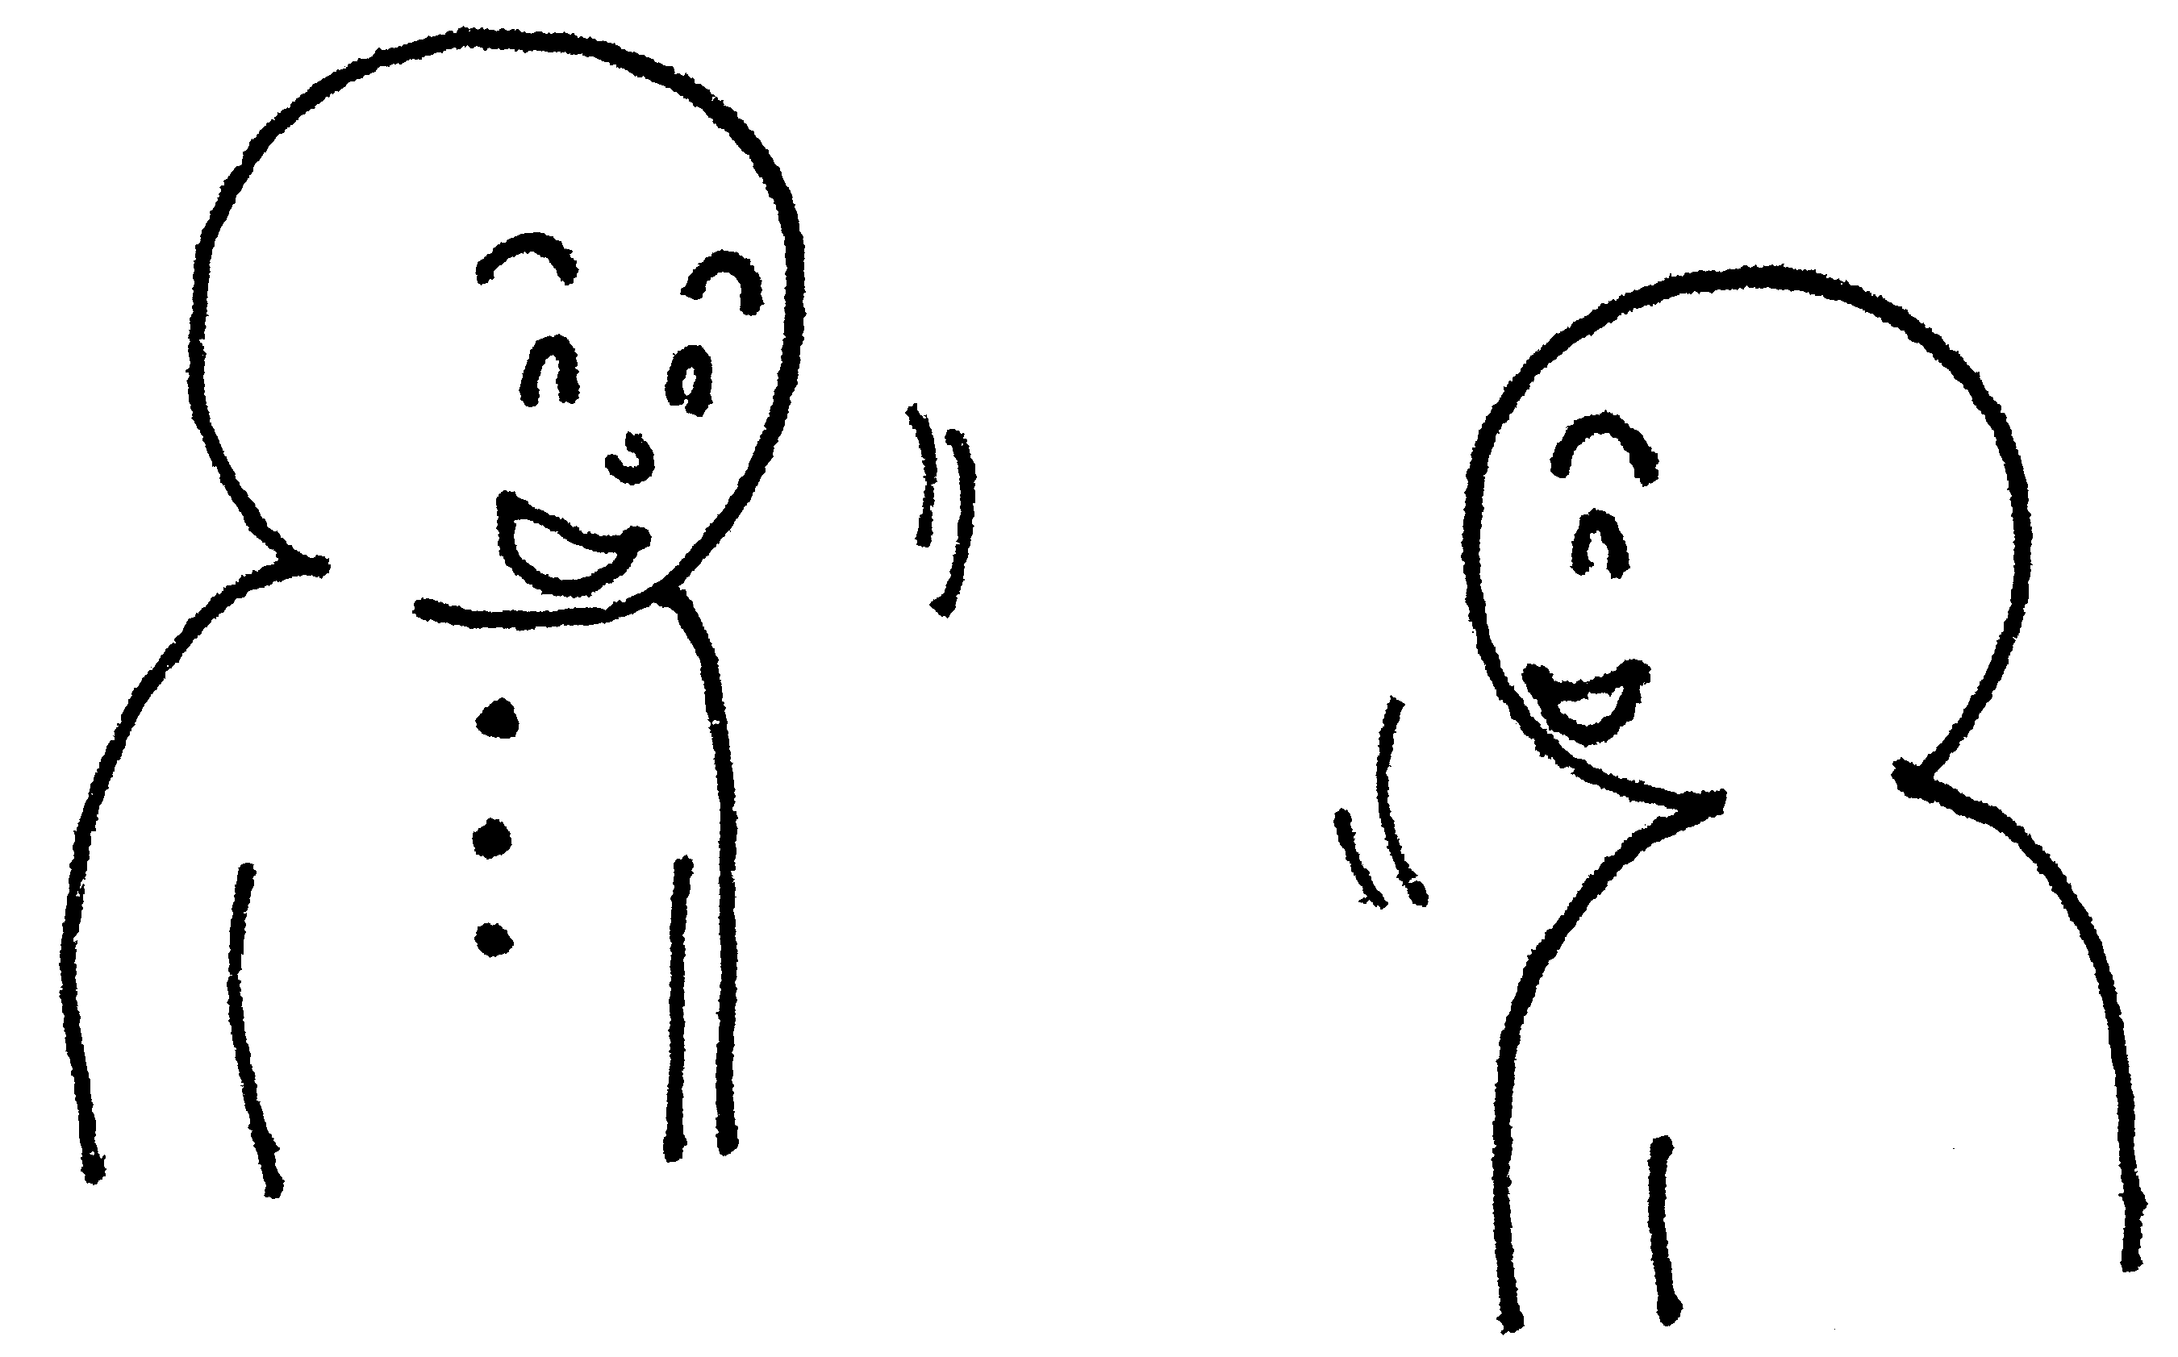
B卡

안녕하세요.
（阿尼哈赛要／你好）

××××××××

你

你

朝鲜语 韩国语

A卡

B卡

（不埃纳斯 达了代斯／你好）

××××××××

你

你

西班牙语

A卡

B卡

（ 三白努／你好）

××××××××

你

你

蒙古语

A卡

B卡

你好
（ 雷候／你好）

××××××××

你

你

广东话

A卡

B卡

Guten Tag!
（ 姑藤踏克 ／你好）

××××××××

你

你

德语

A卡

B卡

（色拉妈司洋／你好）

××××××××

你

你

印尼西亚语

A卡

B卡

Bonjour.
（甭如喝 ／你好）

××××××××

你

你

法语

A卡

B卡

JAMBO
（加姆波／你好）

××××××××

你

你

斯瓦西里语

A卡

B卡

（峨嵋哈巴／你好）

××××××××

你

你

土耳其语

A卡

B卡

（它西嘚雷 ／你好）

××××××××

你

你

藏语

A卡

B卡

こんにちは
（口嗯尼奇娃／你好）

××××××××

你
你

日语

A卡

B卡

привет!
（普里维特／你好）

××××××××

你

你

俄语

A卡

B卡

Chµo
（照／你好）

××××××××

你

你

越南语

A卡

B卡

你好
（侬豪／你好）

××××××××

你

你

上海话

A卡

B卡

Ciao.
（恰傲／你好）

××××××××

你

你

意大利语

